[WP-Logo_Dreieck_2_RGB](http://www.wizpro.com)

**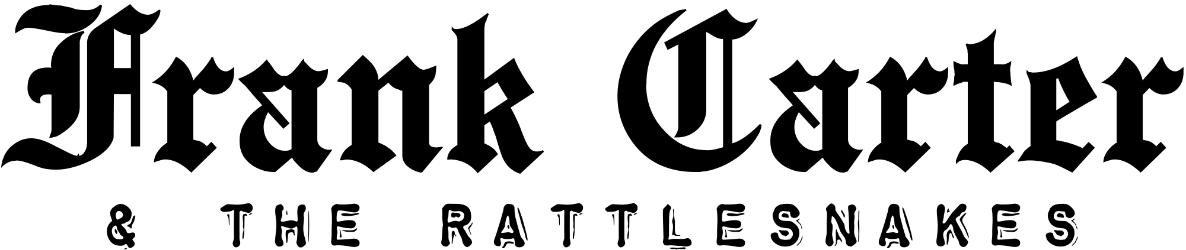***BLOSSOM TOUR 2016*

**Zusatztermine des Ex-Gallows Frontmann im März 2016**

**Konzerte in Wiesbaden und Oberhausen bestätigt**

**Aktuelles Album „Blossom“ im Handel erhältlich  
Tickets ab Freitag, 11. Dezember 2015 im Presale erhältlich**

Zurzeit legen **Frank Carter & The Rattlesnakes** gemeinsam mit The Bronx die Clubs in Europa in gepflegter Hardcore Manier in Schutt und Asche. Ein Package, für dessen energetischen Output herkömmliche Raumbegrenzungen nicht auszureichen scheinen. Auch beim diesjährigen Reeperbahn Festival legten der Ex-Gallows Mannund seineKlapperschlangen einen fulminanten Auftritt hin und verwandelten das Showcase Festival für kurze Zeit in einen Hardcore Hexenkessel. Für März 2016 hat die Band zwei Zusatztermine ihrer Blossom Tour bestätigt und wird am 3. März in Wiesbaden im Schlachthof und am 4. März 2016 in Oberhausen im Resonanzwerk das Baufundament auf ihre Statik prüfen. Wir sehen uns im Pit!

Das mit Spannung erwartete Debütalbum „Blossom“ von **Frank Carter** ist ein großartiger Brocken aus Hass und Wut, der alle zehn Tracks lang auf höchstem Level wütet und dem Hörer keine Verschnaufpause gönnt. Um volle Kontrolle und jegliche künstlerische Freiheit zu behalten, entschieden sich **Frank Carter & The Rattlesnakes** „Blossom“ über ihr eigenes Label International Death Cult mit Kobalt Label Services als Partner zu veröffentlichen. Als ganz besonderes Fan-Item wurde das Album als „Hyper Deluxe Vinyl“ Version veröffentlicht, auf 100 Stück limitiert und neben Gimmicks, wie T-Shirt und Button inklusive einem von **Frank Carter** handgemaltem Unikat als Cover.

Der allgemeine Vorverkauf für die Zusatztermine beginnt am Dienstag, dem 15. Dezember 2015. Tickets sind unter [www.myticket.de](http://www.myticket.de), [www.ticketmaster.de](http://www.ticketmaster.de) und [www.eventim.de](http://www.eventim.de) sowie telefonisch unter 01806 – 777 111\* oder 01806 – 999 000 555\* (\*20 Ct./Anruf – Mobilfunkpreise max. 60 Ct./Anruf) und bei den bekannten Vorverkaufsstellen erhältlich. Bereits ab Freitag, dem 11.12. – 10:00 Uhr bieten die Ticketanbieter Myticket, Eventim und Ticketmaster Presales an.

Weitere Informationen zu **Frank Carter & The Rattlesnakes** unter:  
[www.wizpro.com](http://www.wizpro.com) | [www.andtherattlesnakes.com](http://www.andtherattlesnakes.com)

### **FRANK CARTER & THE RATLESNAKES BLOSSOM TOUR 2016**

### 03.03.16 Wiesbaden / Schlachthof

### 04.03.16 Oberhausen / Resonanzwerk

### Ausführliche Informationen, Pressematerial, u.v.m. auf [wizpro.com](http://www.wizpro.com/)

### sowie Verlosungen, Specials, u.v.m. auf [facebook.com/WizardPromotions](http://www.facebook.com/WizardPromotions)

[WP-Logo_mitAdresse_RGB](http://www.wizpro.com)